
指南编号/Guideline No.:Z-12.2(202605)

Z-12.2
船用产品碳足迹检验专用指南
船用铸锻件

生效日期/Issued date: 2026年5月1日
©中国船级社China Classification Society

前言
中国船级社（ 以下简称 “本社”）《船用产品碳足迹检验专用指南-船用铸锻件》规定了拟申请本社碳足迹绿色附加标志的船用铸锻件产品所应满足的适用技术要求。
本指南并不限制用户采用其他要求，但相关要求应不低于本指南的要求。
本指南由本社编写和更新，通过网址 http://www.ccs.org.cn发布 。使用相关方对于本社指南如有意见可反馈至service@ccs.org.cn 。

历史发布版本及发布时间：新编

本版本主要修改内容：无

目 录
1 目的和范围 1
2 规范性引用文件 1
3 术语与定义 1
4 认可单元划分 2
5 实施 3
附件 船用铸锻件制造工艺流程 9

1 目的和范围

1.1 目的
本指南旨在明确船用铸钢件、铸铁件、锻钢件、螺旋桨产品碳足迹绿色附加标志认可和检验的具体要求，与本社《船用产品碳足迹检验指南》（编号：Z-12）配套使用。

1.2 范围
本指南适用于 CCS《材料与焊接规范》中所述的船用铸钢件、铸铁件、锻钢件、铜质螺旋桨产品的碳足迹认可和检验。其他有色金属、铝合金等工艺流程相近铸锻件产品可参考执行。

2 规范性引用文件
2.1 ISO 14067:2018 《温室气体产品碳足迹量化要求和指南》
2.2 ISO 14064-3:2019《温室气体声明的核查与验证的规范指南》
2.3 ISO 20915:2018 《钢铁产品生命周期清单计算方法》
2.4 中国船级社 《船用产品碳足迹检验指南》
注：上述文件中的内容通过文中的规范性引用而构成本指南必不可少的条款。其中，注明日期的引用文件，仅该日期对应的版本适用于本指南；不注日期的引用文件，其最新版本 （包括所有的修改单）适用于本指南。

3 术语与定义

3.1 化石燃料燃烧排放
化石燃料在氧化燃烧过程中产生的温室气体排放。

3.2 过程排放
除化石燃料燃烧之外的物理或化学变化造成的温室气体排放。

3.3 固碳产品隐含的排放
固化在企业生产的生铁、粗钢等产品中的碳所对应的二氧化碳排放。
注：本指南中的含碳产品为粗钢产品及外销的生铁、粗苯和焦油。

3.4 声明单位
用来量化产品部分碳足迹的基准单位。

3.5 初级数据
通过直接测量或基于直接测量的计算得到的过程或活动的量化值。
注①：初级数据并非必须来自所研究的系统，因为初级数据可能涉及其他与所研究的系统具有可比性的系统。
注②：初级数据可以包括温室气体排放因子或温室气体活动数据。

3.6 次级数据
不符合初级数据要求的数据。
注①：次级数据是经权威机构验证且具有可信度的数据，可来源于数据库、公开文献、国家排放因子、计算估算数据或其他具有代表性的数据，推荐使用本土化数据库。
注②：次级数据可包括从代替过程或估计获得的数据

3.7 活动数据
导致温室气体排放的生产或消费活动量的表征值。
注：例如各种化石燃料消耗量、含碳原料消耗量等。
3.8 温室气体排放因子
活动数据与温室气体排放相关的系数。

4 认可单元划分
4.1 对于船用铸件（铸钢件、铸铁件）原则上按照如下要求划分认可单元：
(1) 产品的铸造工艺、热处理工艺或者产线；
(2) 产品的材料种类。
4.2 对于船用锻钢件原则上按照如下要求划分认可单元：
(1) 产品的锻造方式、热处理方式或者产线；
(2) 产品的材料的种类。
4.3 对于船用螺旋桨原则上按照如下要求划分认可单元：
(1) 产品的材料的种类；
(2) 产品的制造方式或者产线。
4.1~4.3条中每个认可单元产品的详细认可范围将在认可证书中予以界定。
注：铸钢件、铸铁件、螺旋桨的生产制造工艺流程见附录。
4.4 对于工艺复杂、产品种类多的铸锻件产品制造厂，允许就某一代表性产线或产品系列先行申请认可。在首次认可通过后，其他相似产线或产品系列的扩展认可，可以适当简化认可要求。

5 实施

5.1 一般要求
5.1.1 对于申请船用产品碳足迹绿色附加标志GPC0和 GPC1的制造厂，除满足本指南的要求外，还需满足《船用产品碳足迹检验指南》的相关要求。
5.1.2 申请方应使用CCS平台进行数据资料的交互。

5.2 认可申请
5.2.1 申请方应提交船用产品碳足迹绿色附加标志申请，载明认可所涉及的产品、生产场所范围、边界条件（系统边界、时间边界）等信息，原则上，认可所涉及的产品范围应与工厂认可范围保持一致。同时，对于申请船用产品碳足迹绿色附加标志GPC0 和 GPC1 的制造厂，应至少提交如下文件资料供审查：
(1) 制造厂及产品的相关信息，包括：企业简介、组织机构图、产品名称、材料牌号、规格、交货状态、相关标准、主要用途、边界条件（系统边界、时间边界）等信息；
(2) 生产工艺（流程）；
(3) 主要用能设备清单、计量设备清单、检测设备清单，认可周期对应产能信息，涉及多地址生产的应分别说明；
(4) 认可单元产品基本信息表和关键原、辅材料备案单；
(5) 化石燃料低位发热量、单位热值含碳量实测数据、含碳物料含碳量实测值（适用时）；
(6) 认可单元产品碳足迹量化评价报告；
(7) 《船用产品碳足迹检验指南》5.2.1 规定的其他文件。
每声明单位铸锻件产品生产中产生的共生产品分配抵扣的温室气体排放总量和产品隐含的固碳排放量应予扣除。如认可单元已持有具备产品碳足迹认证资质的机构出具的《碳足迹评价报告》，且涵盖上述内容，可不必重复提供。
5.2.2 对于申请船用产品碳足迹绿色附加标志 GPC1的制造厂，还应提交《船用产品碳足迹检验指南》5.2.2 规定的其他文件。

5.3 认可受理
本社对制造厂提交的认可申请及相关文件进行审查后，作出是否受理的决定当出现以下情况之一时，拒绝或中止受理认可申请：
(1) 不满足《船用产品碳足迹检验指南》5.2 规定的条件；
(2) 提供的相关文件存在弄虚作假行为；
(3) 根据法律法规或其他管理规定不能受理的情形等。

5.4 文件审查
5.4.1 文件审查内容包括认可申请方相关数据及证明性材料，重点关注:
(1) 组织机构的合法性，包括认证委托人、生产者（制造商）、生产企业等相关机构资质的存在性和合法性；
(2) 确认声明单位：1 t（1000 kg）完成制造并运输出制造厂大门的船用铸锻件产品，与产品在直径、长度、厚度或其他几何方面的特征参数无关。
(3) 确认时间边界：应涵盖产品的一个完整生产周期， 原则上为最近一个连续的自然年；
(4) 确认系统边界：包括原辅料与能源开采、生产、原辅料与能源运输、船用铸锻件产品生产阶段，不含下游使用、运输和材料回收过程。至少应包括（如适用）：
① 原材料开采、生产、运输；
② 辅助材料开采、生产、运输（白云石、石灰石、耐火材料等）；能源开采、生产、运输（煤、天然气等）；
③ 废钢收集与加工；
④ 产品生产（烧结/球团工序（如有时）、高炉工序（如有时）、转炉工序（如有时）、电炉工序、精炼工序（如有时）、造型、浇铸、加热工序（如有时）、锻造（如有时）、热处理以及后处理工序等；
⑤ 生产过程废弃物（废水、废气、固废）处理；炼钢共生产品再利用等。
(5) 数据取舍：单元过程数据种类很多，应按照国际公认或等效标准来对初级数据进行适当的取舍，也可以按以下规定的原则执行，且舍去的温室气体排放与清除应有书面记录：
① 辅助材料质量小于原材料总耗量的1%；
② 温室气体排放量占总排放量的比例小于1%；
③ 被忽略的质量或温室气体排放量之和不超过原料总质量或温室气体排放量的5%;
④ 道路与厂房的基础设施、各工序的设备、厂区内人员及生活设施的消耗和排放，均忽略。
(6) 与产品碳足迹相关的初级数据和次级数据，至少应包括：
① 原辅料与能源的开采、生产阶段排放：原材料（铁矿石、合金等）、辅助材料（白云石、石灰石、耐火材料等）、能源（煤、天然气、外购焦炭、电力等）的开采、生产过程中的排放。
注：原辅料的碳排放量需要上游厂家提供相应证明材料， 或是根 据原辅料的用量及相关温室气体排放因子来间接获取
② 燃料燃烧排放：净消耗的化石燃料燃烧产生的CO2排放，包括铸锻件产品制造企业内固定源排放（如焦炉、烧结机、高炉、转炉、电炉、工业锅炉等固定燃烧设备），以及用于生产的移动源排放（如运输用车辆及厂内搬运设备等）。
③ 工业生产过程排放：制造企业在烧结、炼铁、炼钢等工序中由于其他外购含碳原料（如电极、生铁、铁合金、直接还原铁等）和熔剂的分解和氧化产生的CO2排放。
④ 含碳产品隐含的排放：铸锻件产品生产过程中有少部分碳固化在企业生产的生铁、粗钢等外销产品中，还有一小部分碳固化在以副产煤气为原料生产的甲醇等固碳产品中。这部分固化在产品中的碳所对应的二氧化碳排放应予扣除。
(7) 结果经本社或具备产品碳足迹认证资质的机构验证，数据可信、结论准确。
5.4.2 应对《碳足迹评价报告》中与产品碳足迹相关的初级数据和次级数据进行核查和验证，不同数据源的数据通过证据材料交叉核验，数据源之间的差异应能合理解释，确保碳足迹量化数值合理、准确、可追溯。
5.4.3 若本社认定《碳足迹评价报告》不符合本指南要求，制造厂应对相关问题进行澄清，或重新开展碳足迹评价，并提交相应结果，直至其结论获得本社认可。

5.5 现场审核
5.5.1 现场审核的内容包括对申请船用铸锻件产品认可碳足迹绿色加标志的企业相关管理保证能力及产品一致性进行审核。现场审核检查组应做好核查过程记录，以备后续查验。包括但不限于：
(1) 现场核查作业活动，确认认可产品的名称、牌号、生产企业、边界及关键件、能源和资源（包括废钢等）、生产工艺等适用环节的碳足迹数据和信息与申请文件的一致性；
(2) 现场确认电力、热力等能源来源及消耗；
(3) 现场确认主要用能设备功率及其使用时间，核查计量器具与申请文件的一致性及有效性；
(4) 重点核查核心单元过程相关文件、记录和凭证等，抽样原始数据和信息，以核查数据的追溯性。如船用铸锻件生产阶段的内烧结/球团工序（如有时）、高炉工序、转炉工序（长流程产品）、电炉工序（短流程产品）、精炼工序（如有时）、浇铸工序、加热工序（如有时）、锻造（适用时）工序、热处理工序、机加工（如有时）以及后处理工序（如有时）；螺旋桨生产阶段的造型工序、冶炼工序、浇注工序、造型工序、热处理（如有时）、机加工（如有时）以及后处理工序（如有时）。
(5) 现场确认生产过程废弃物（废水、废气、固废）处理过程，辅助生产过程，厂内运输过程，共生产品再利用过程，碳捕集、利用和封存过程（如有时）。
(6) 与涉及的系统、程序、运行控制的相关人员进行面谈和讨论。
5.5.2 对于申请 GPC 1 的制造厂，若本社认定现场相关管理制度没有有效运行，抽查文件、记录和凭证与申报文件不符，可要求制造厂对相关问题进行澄清，或要求重新提交相关资料。

5.6 认可的保持
5.6.1 当制造厂持有本社工厂认可证书失效、暂停、撤销、注销时，船用产品碳足迹绿色附加标志将自动失效。
5.6.2 制造厂应定期对碳足迹量化及产品一致性进行确认，并采取必要的措施避免认可产品的非预期使用或交付。如出现认可产品碳足迹量化及产品一致性不符合时，应及时向本社反馈原因分析、处置及纠正措施等信息。必要时向本社申请附加审核，重新确定制造厂的船用产品碳足迹附加标志碳足迹绿色附加标志。
5.6.3 制造厂应每年度申请船用产品碳足迹附加标志碳足迹绿色附加标志的定期审核，以保持认可证书的有效性。审核应在工厂认可证书周年日前后3个月内进行或结合工厂认可的定期审核进行。
5.6.4 需要时，本社验船师可对制造厂进行附加审核验证，以验证产品的生产和检验符合业经 本社认可时确认的控制要求一致性，制造厂应予以配合。
5.6.5 制造厂应采取措施保证设计、采购、生产、检验和质量控制管理过程中收集的所有数据具有可靠性、完整性、一致性、代表性。
5.6.6 制造厂应识别并保存与产品碳足迹标识认证相关的重要文件和信息，如碳排放核查报告、产品碳足迹报告、第三方环境监测报告、企业生产报表、物料平衡表、检验、监测仪器设备清单、外购关键件、能源和资源的发票凭证、统计报表、产品碳足迹标识认证证书状态信息（有效、暂停、撤销、注销等）、 认证变更批准信息、产品质量、环保投诉及处理结果以及其他与产品碳足迹标识认证相关的文件和信息等。

5.7 证书和附加标志
5.7.1 对于完成船用产品碳足迹绿色附加标志认可的船用铸锻件产品制造厂，本社将单独签发有效期为 5 年的《船用产品碳足迹认可证书》或在原认可证书上增加船用产品碳足迹绿色附加标志，有效期和原证书保持一致。
5.7.2 对于完成船用产品碳足迹绿色附加标志认可的船用铸钢件、锻钢件（包含螺旋桨）产品制造厂，在认可证书明细中注明认可的单位产品碳足迹值。

5.8 定期审核和附加审核、认可变更
5.8.1 船用绿色产品认可后，至少每年进行一次定期审核，具体要求参考本社《钢质海船入级规范》第 1 篇第 3 章认可定期审核要求，同时需重点关注碳足迹相关内容，如核查认可的减排技术与手段是否持续实施并有效运行。
5.8.2 本社认为必要时，可事先约定或自行决定对船用绿色产品认可的制造厂进行附加审核。
5.8.3 因计划内变化导致产品碳足迹量化增加 5%以上，且此情况持续超过三个月，或因计划外变化导致产品碳足迹量化增加 10%以上，且此情况持续超过三个月，需进行附加审核，必要时进行认可变更。

5.9 船用铸锻件产品碳足迹检验
5.9.1 经船用产品碳足迹绿色附加标志认可后的产品检验（单件/单批检验）应包含以下具体项目，以确保产品碳足迹的稳定性和可追溯性：
(1) 生产工艺流程一致性核查：确认实际生产工艺与船用产品碳足迹绿色附加标志认可时批准的流程保持一致。
(2) 关键原材料供应符合性评估：验证对碳排放有主要影响的原材料供应商变更情况。
(3) 碳足迹数据符合性确认：经验船师现场审核通过后，准予在产品证书中标注认可的单位产品碳足迹值。
5.9.2 产品需进行船用产品碳足迹绿色附加标志检验，而未获得本指南所述认可时，应按照本指南第 5 条相关要求进行检验。

附件 船用铸锻件制造工艺流程
1 铸钢件一般生产制造工艺流程
(1) 长流程

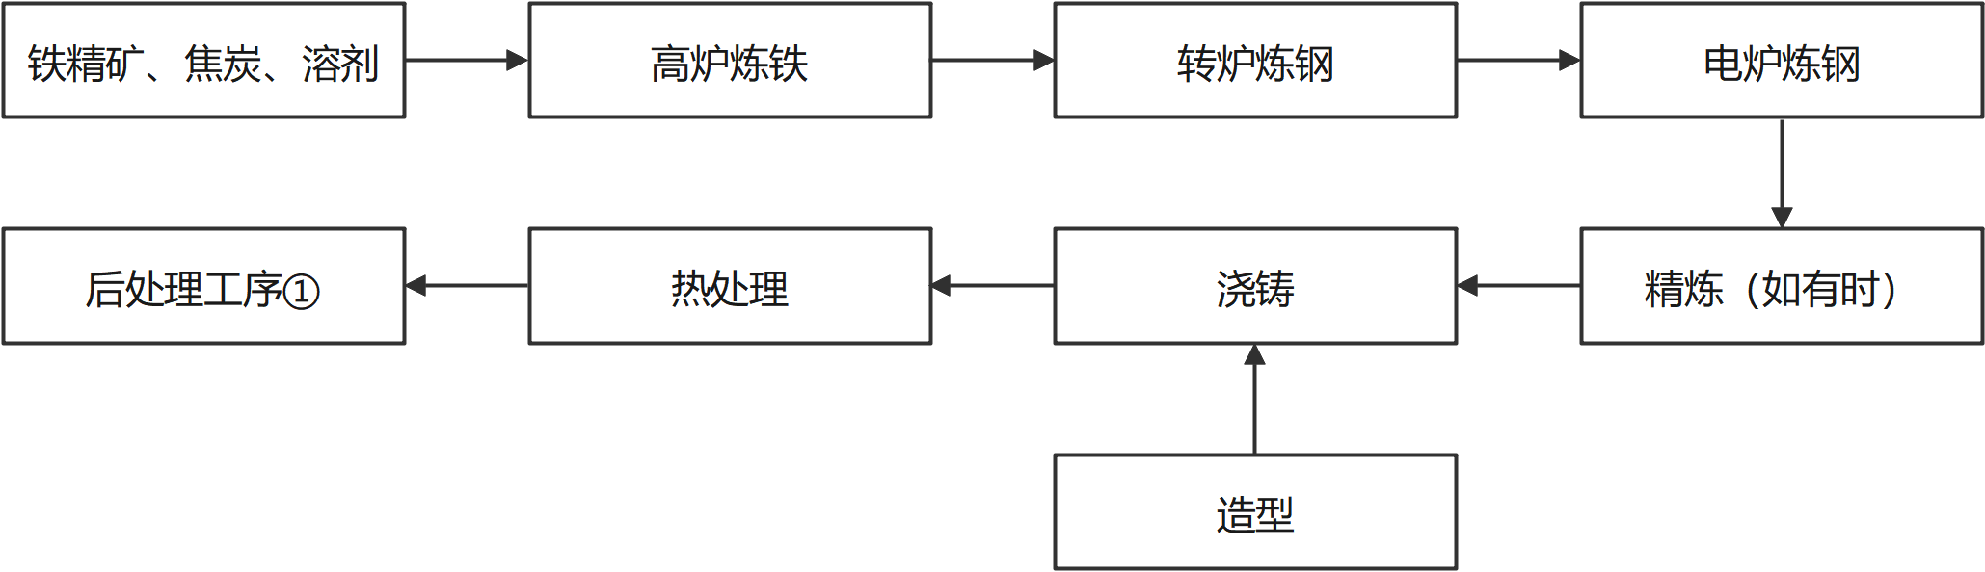
(2) 短流程
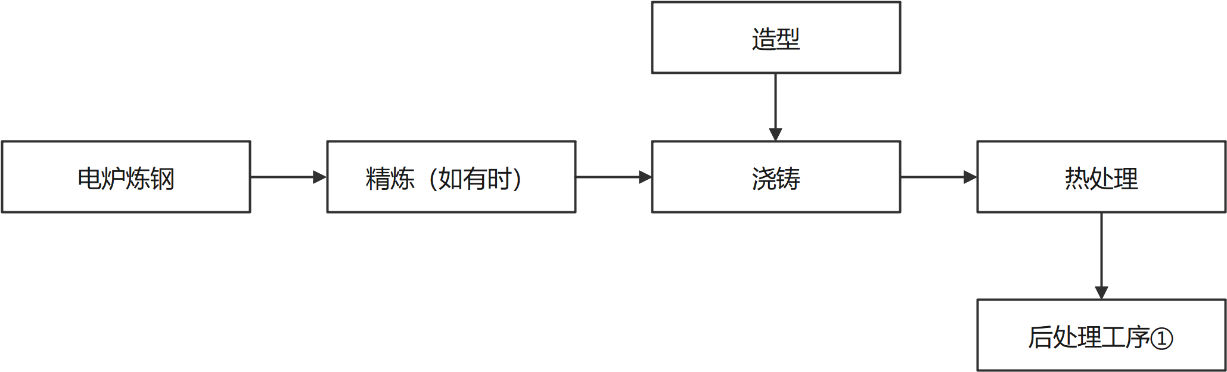
2 锻钢件一般生产制造工艺流程：
(1) 长流程
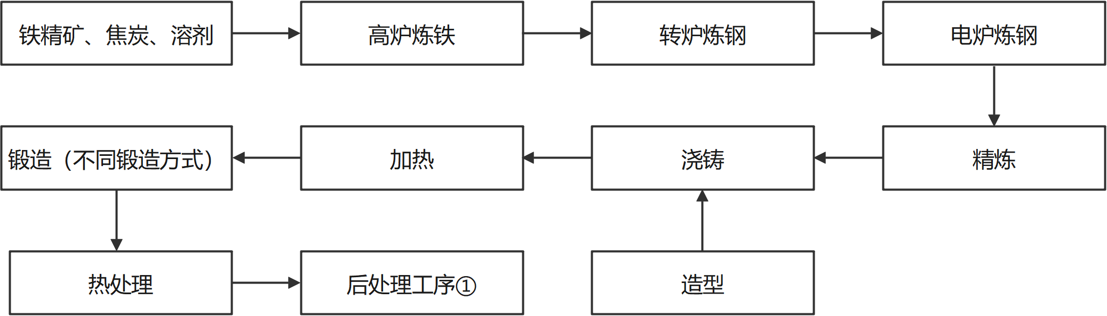

(2) 短流程：
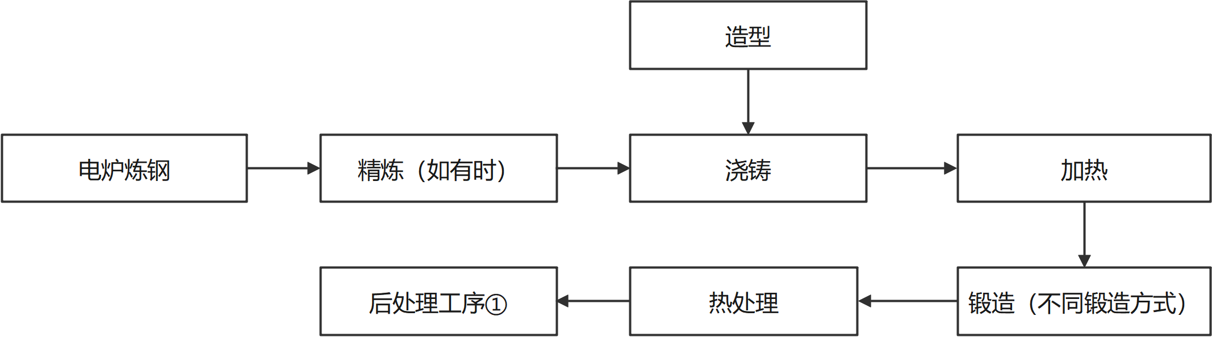
3 铸铁件一般生产制造工艺流程：
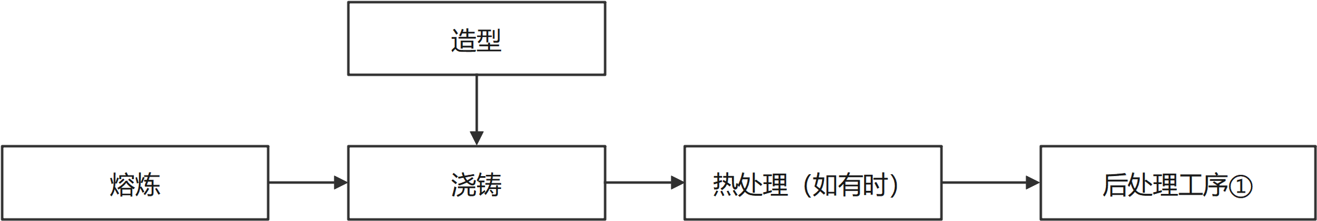
4 螺旋桨一般生产制造工艺流程：
以上所列产品的其他一些新型的制造工艺或者方式，建议参看制造工厂现场的工艺文件和制造要求。
注释：①：本指南所指后处理工序包括表面处理、机加工、检测等工序 。

